OTOMATİK KONTROL SİSTEMLERİ
TELEKOMÜNİKASYON MÜHENDİSLİĞİ
- VİZE 1 ÇÖZÜMLER

SORU 1- ÇÖZÜM:
a)
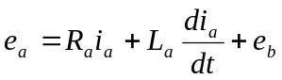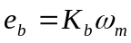
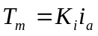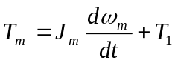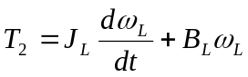
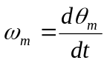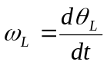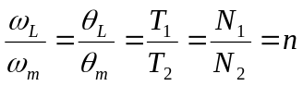
denklemleri yazılır. Bu denklemler,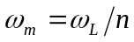 , 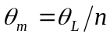, 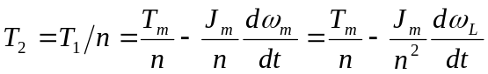 çekilerek düzenlenirse, sistemin yük miline indirgenen diferansiyel denklemleri,
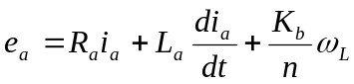
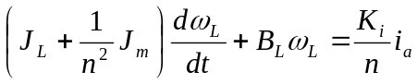,
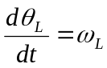
elde edilir. Bu denklemler düzenlenerek
b) 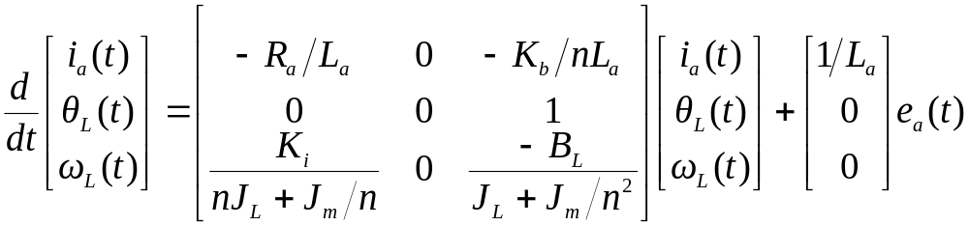
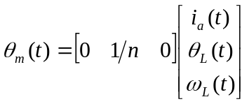
matris-vektör durum denklemi modeli elde edilir. Fiziksel parametrelerin verilen değerleri 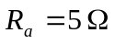,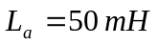, 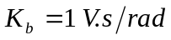, 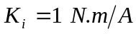, 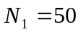, 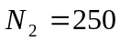, 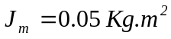, 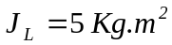, 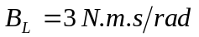 için, parametre matrisleri elemanlarının sayısal değerleri;
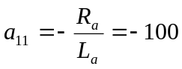, 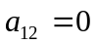, 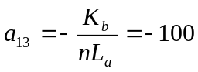
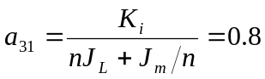, 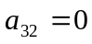, 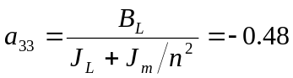
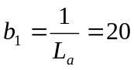 ve 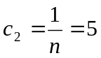bulunur.
c)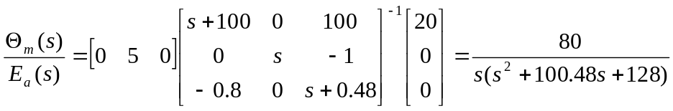
Kutuplar: 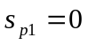,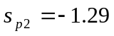,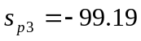 bulunur.

SORU 2-ÇÖZÜM:
a) 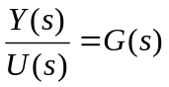, 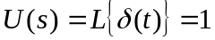
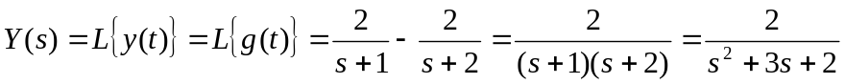
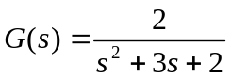
b) 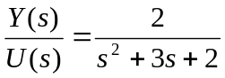  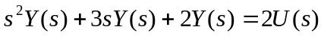
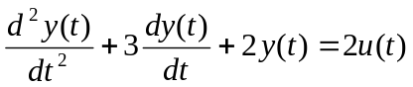
c) 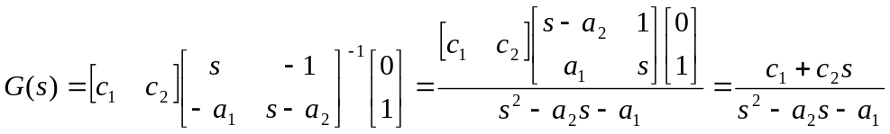
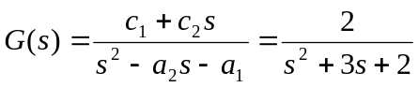 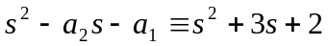 ve 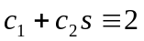,
böylece 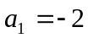, 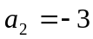 ve 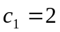, 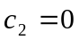 bulunur.
d) 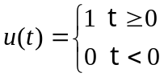 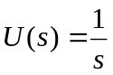
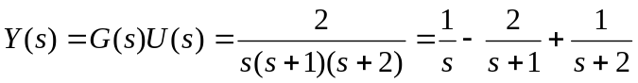

SORU 3-ÇÖZÜM:
a) Burada,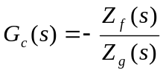 ; devre şeması göz önüne alınarak
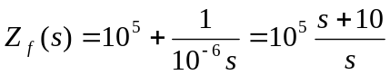 ve 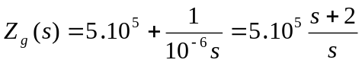 yazılır,
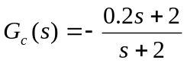 elde edilir.
b) Burada,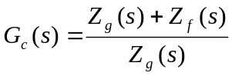; devre şeması göz önüne alınarak
ve 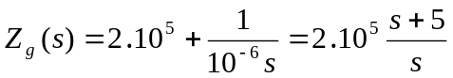 yazılır,
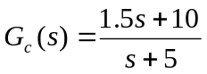 elde edilir.

